《互联网+时代的电子商务与网络营销》
邀请函
培训时间：2021年4月10-11日上海/8月29-30日上海/11月27-28日上海
培训费用：5800元/人（含培训费、资料费、发票）

课程背景：
电子商务技术日新月异，商业模式层出不穷，LBS、NFC、O2O创客、威客……令人应接不暇，眼花缭乱，如果你不想雾里看花，而是想高瞻远瞩，指点江山，那么把握电子商务本质，看清其发展趋势便是你的必杀器。如果你想在应用电子商务时，得心应手，随心所欲，那么了解电子商务支付、安全、营销这些基本应用技术便是你的必备知识。如果你掌握了规律、具备了知识，仍然不会运用，那是因为你还没有看清高手们背后运作的门道。

课程收益：
- 我们将和你在回顾互联网发展的进程中的重大事件中，看清电子商务的本质，把握未来发展的趋势，使你洞若观火，处变不惊。
- 我们将以最通俗的语言、形象的比喻阐述电子商务的基本知识，不管你以前有没有信息知识基础。根基扎实，你方能任意驰骋，以不变应万变。
- 我们将以系统的网络营销思考方法，详细的操作步骤，实战的经验技巧，告诉你电商运作并不复杂，任何事物都是有规律和方法可循的。
- 我们将以最经典、最新的电商案例，抽丝剥茧，向你展示电商大咖们宏伟巨制、奇思妙想、，从中把握电商的真谛。

参训对象：
如果你想——对电子商务有一个全面、系统了解，理清电子商务发展的来龙去脉，在纷繁复杂的电子商务发展形势下，依然能够头脑清醒，明确自身企业的目标以及个人的职业方向。那么本次课程将是你的最佳选择！如果你想只想深入了解和掌握电子商务某一方面的知识和技巧，那么请你选择我们对应的其他课程！本课程的主要对象是公司董事长、总经理、副总经理、市场运营总监、网站运营总监、市场总监、网络营销总监等中高层管理人员。
课程大纲：

第一部分 电子商务基础
- 电子商务概述
1、电子商务现状与发展趋势
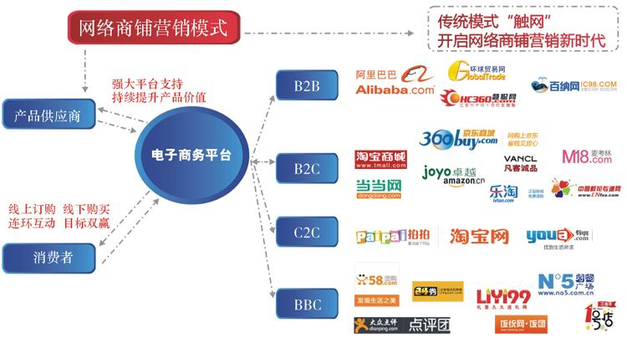
2、网商新现象
3、新商业环境
- 电子商务基础知识
1、电子商务的分类
2、电子商务运作体系框架
3、电子商务与网络营销的关系分析
第三章 移动电子商务
1、移动电子商务的概念
2、移动电子商务的特点
3、移动电子商务的发展
第四章 电子支付与网络银行
1、所有电子商务支付的基础
2、网上支付方式
3、移动支付
4、微信、支付宝、苹果支付的特点
5、电子商务安全问题的提出
6、电子商务安全技术标准
7、数字加密技术
8、数字签名和数字指纹
9、数字证书
第五章 电子商务的安全问题
1、电子商务的安全问题
2、电子商务安全保障体系
3、电子上安全的技术对策
第六章 电子商务中的法律问题
1、电子商务法律概述
2、电子商务中的权益保护
3、电子商务交易的法律规范
4、电子商务立法
第七章 电子商务数据分析
1、电子商务数据来源及种类
2、电商网站优化
3、数据库营销
第二部分 网络营销
第一章 网站的网络推广方法
1、QQ推广
2、微信推广
3、友情链接
4、软文推广
5、论坛推广
6、博客推广
7、sns推广
8、问答推广
9、百科推广
10、分类信息推广
11、rss推广
12、电子书（电子杂志）推广
13、图片推广
14、活动推广
15、资源合作推广
第二章 网络营销方法
1、网络广告
2、新闻营销
3、软文营销
4、论坛营销（社区营销）
5、博客营销
6、微博营销
7、电子邮件营销（edm）
8、数据库营销
9、事件营销
10、口碑营销
11、病毒营销
12、免费策略营销
13、饥饿营销
14、借力营销
15、网络危机公关
16、搜索引擎营销
第三章 网络营销实操与评估
1、网络营销
2、效果监控与评测
3、建立合理的营销目标
4、监控数据
5、计算用户价值
6、计算渠道成本
7、渠道优化
结束

讲师简介

宫同昌老师：
清华大学、北京大学、浙江大学等总裁研修班特聘电子商务讲师
工信部全国高校电子商务与网络营销师资高级研修班特聘讲师
北汽教育集团长期特聘电子商务讲师
京东大学特聘讲师，北汽教育集团、上汽集团培训中心特聘讲师
微软商务管理解决方案特聘讲师
新华报业传媒集团旗下《培训》杂志理事会成员
教育背景：清华大学经济管理学院工商管理硕士
主要工作经历及业绩
曾任美国著名CRM软件产品咨询顾问；香港上市公司总裁助理；外企销售部经理；亚星汽车山西分公司经理；清华大学EMBA项目主管；国家“八五”、“九五”重点军工项目主任，所参加项目曾获部级科技进步二等奖；
擅长客户关系管理(CRM)与大数据、服务体系、服务营销、、企业电子商务、产业互联网、人工智能等领域的培训与咨询；具有扎实的理论功底，丰富的行业知识及企业管理经验，能将复杂深奥的理论用浅显的企业实践案例加以阐述，讲课擅长启发、互动。
主讲课程有：
1.互联网+电子商务系列：《产业互联网时代的电子商务与网络营销》、《电子商务与网络营销》、《互联网思维与管理创新》《互联网+与工业4.0》、《工业互联网与大数据》、《大数据与人工智能》等；
2.客户关系管理系列：《客户关系管理与营销创新》、《企业营销战略与客户关系管理》、 《客户关系管理与大数据》、《360°客户关系管理》、《客户关系管理与需求挖掘》、《用户思维与客户关系管理》、《大客户关系管理》、《客户关系管理维护与提升》、《医药行业的客户关系管理》、《大客户销售与客户关系管理》、等；
3 .客户服务系列： 《以客户为中心的客户服务体系》、《卓越的客户服务技巧》、《服务营销》、《服务营销与利润价值链管理》、《B2B服务营销与创新》、《大数据时代制造业如何向服务业转型》；
4.数字化系列课程：《销售数据分析》、《管理者如何使用微软Power BI》、《大数据与客户关系管理》等
主要著作：中国科学文化音像出版社出版的商学院EMBA课程《开车学管理-电子商务与网络营销》CD光盘。
曾服务过的企业：
高校总裁班：北京大学继教学院、清华大学继教学院、浙江大学继教学院、上海交大、南京大学研修班等
企业大学：京东大学、上汽集团培训中心、北汽集团教育中心、金风大学、苏宁大学等
大型国企：海南航空、南方航空公司、江苏广电公司、福田汽车、中粮集团、王府井百货、康佳集团等
外资企业：道达尔、罗格朗、通用、金佰利集团、Adidas、爱普生、UPS、DHL、多米诺标等
金融行业：太平洋在线、招商基金、新华保险、阳光保险、中国人寿、新华人寿、中谷期货…
制物流运输业：德邦物流、大顺发物流、国药物流、UPS、国商物流、宅急送总公司、新邦物流…
制造业：三一重工、东芝（中国）有限公司、李宁、九阳股份有限公司、浙江正泰集团、…
通信行业：中国移动、中国邮政、四川电信、山东联通、河北移动、广州移动、中兴通讯、长城宽带…
快速消费品：道达尔润滑油、劲牌酒业、金六福酒、蒙牛乳业、铁骑力士、农标普瑞纳、拜耳药业…
其它行业：康辉旅行社、新东方、大连泰德煤网、证券市场红周刊、《英才》杂志、雅虎中国…

联系方式：中企联企业培训网
咨询电话：010-62885261 传真：010-62885218
联 系 人：潘宏利 13051501222
电子邮箱：phL568@163.com
网 址：www.zqLpx.com

报名回执

单位名称
发票抬头 |  |  |  |  |  | 发票内容：□1、咨询费 □2、会务费
公司地址
联系人 |  | 电话 |  |  | 手机
职务 |  | 传真 |  |  | E-mail
参会人数： 人 |  | 参会费用： 元 |  |  | 付款方式：□课前转帐 □现金
酒店预订委托 |  | □是 标双 间 标单 间
参加  学员  名单 | 姓名 | 职务 |  | 手 机 | E-mail

重要提示：
贵单位在本次培训中如有问题需要老师解答。请在会前将问题用传真或邮件的方式发送到phL568@163.com 我们将安排专家现场为您解答。

